エクセルで組の回覧表を作ろう
１ エクセルの画面
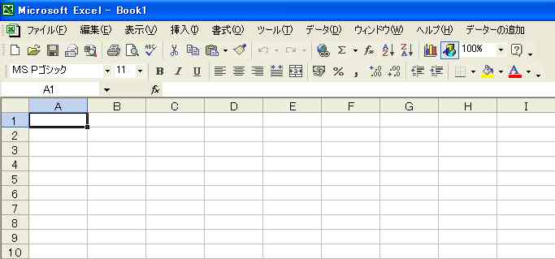

セル
列番号
行番号
数式バー
シート見出し

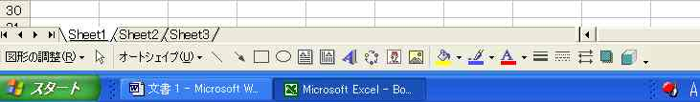

● 数式バー：選択されているセルに入力された値や数式が表示される。
● セル：一つひとつのます目でここに文字や数式を入力する。列番号と行番号で表す（Ｃ５）。セルの大きさは変えられる。
● シート見出し：ワークシートは作業領域のことで、見出しはワークシートの名前が表示される。

２ 文字の入力
① セルをクリックして選択する。
② 文字（苗字）を入力する。
３ 表題の文字
① ２０ポイントの大きさにして、フォントをゴシック体にする。
② Ｂ２からＧ２までを選択して、「セルを結合して中央揃えにする」をクリックする。
４ 各文字を揃える
① 文字（苗字の入っている）の入っている各セルを選択する。
② フォントを「１２ポイント」・「書体をゴシック体」・「太字」にそれぞれする。
③ 「中央揃え」にする。
５ セルの大きさを整える
① 行番号の枡（名前の入っている）の右下にポイントをして、左ボタンを押さえると数字がでるので、マウスを動かして文字の入っているセルの高さを２１.００に揃える。
② 同様にして空白のセルの高さを５１.００に揃える。
６ 名前の入っているセルに色を付ける
① 名前の入っているセルを選択する。
② 「背景」を選択して「ベージュ」をクリックする。
７罫線を引く
① 罫線を引く範囲を選択して、ツールバーの「罫線」（全部線のあるもの）をクリックする。

※時間があったら次の罫線を引く
● 外の枠
① 外の枠を選択する。
② 「書式」 「セル」 「罫線」
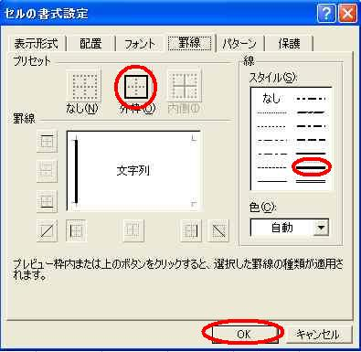
③ 「セルの書式設定」の画面でスタイル
太い線・外枠を選択して、「ＯＫ」
をクリックする。

● 名前の入ったセルの下の二重線
① 名前の入ったセルを選択する。
② 「セルの書式設定」の画面で、スタイル二重線・罫線の下を選択して、「ＯＫ」をクリックする。

